3e zondag door het jaar A jaar Graduale Triplex p. 264 e.v.
Dóminus secus mare Galilaéi (introïtus) Mt.4, 18.19
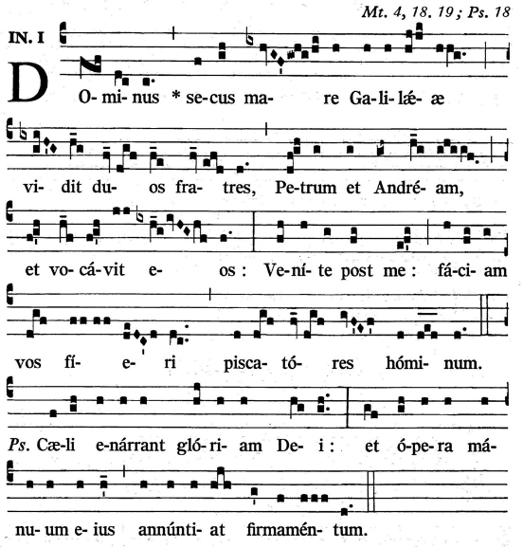
De Heer zag aan de oever van het meer Galilea twee broers, Andreas en Petrus, en hij riep hen: Volgt Mij, ik maak u vissers van mensen.
Deze misviering begint met een introïtus en eindigt met een communio die samen een geheel vormen (Matheus 4: 18,19 resp. 19.20). Petrus en Andreas horen bij het meer van Galilea wat hun roeping is, namelijk ‘vissers van mensen worden’ (piscatóres hóminum). Om te horen moet je wel stil en ontvankelijk zijn, een open hart hebben en dat zijn de twee broers. De eenvoudige verhalende melodie drukt dat uit en bevordert tevens deze meditatieve zielentoestand. In de eerste zin wordt de situatie geschetst. Merk op dat we door de Heer (Dóminus) gezien worden (vidit) en geroepen worden (vocávit), en dan in de tweede zin met een geheel ander karakter, horen we de inhoud van de roep van de Heer: volgt Mij (Vénite post me). Luister meditatief naar dit verhalend gezang en laat het in uw eigen hart resoneren.

Timébunt gentes (graduale) psalm 101; 16-17
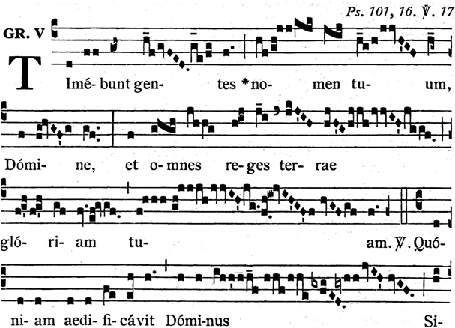
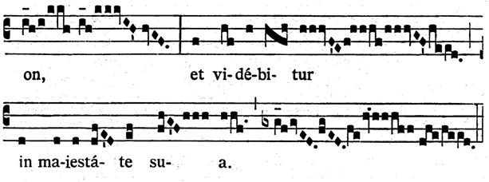
Volken vrezen uw Naam, Heer, en alle vorsten van de aarde uw glorie. – Want de Heer herbouwt Sion, en verschijnt in Zijn majesteit.
De Heer heeft zich in zijn goddelijke hoedanigheid getoond, is verschenen in majesteit, alles zal na zijn openbaring veranderen, de verlossing komt.
Het gezang begint met timébunt (vrezen) en dat zùllen wij allen, volken (gentes) en aardse vorsten (reges terra) nu Hij in zijn glorie en majesteit verschijnt. Vrees hier is geen angst voor Hem maar allesoverheersend ontzag. Wij schepselen slaan, of we willen of niet, de ogen neer en buigen nederig,
onze plaats kennend, onze hoofden voor zijn bovenmenselijke grootsheid, ieder kent dan zijn plaats in het kosmische geheel. In de antifoon wordt ‘uw Naam’ (nomen tuum) hoog getoonzet en ook ‘aardse koningen’ (reges terrae). Een spanningsveld waarbij het tevergeefs streven van aardse vorsten om aan Hem gelijk te zijn gevoeld kan worden. In het vers is het gezang rustig waarin onze eerbiedige nederigheid en ingetogen lofprijzing op de woorden Dóminus (Heer), vidébitur (herbouwen) en maiestáte sua (in uw majesteit) wordt uitgedrukt. Sion duidt hier op de tempel, centrum van Gods Volk, die herbouwd wordt. Niet alleen als stenen gebouw, maar als de herboren aarde opdat deze het rijk wordt van de goddelijke Majesteit. Misschien ook in ons hart?

Alleluia. Dóminus regnávit. Alleluia (alleluia) psalm 96; 1
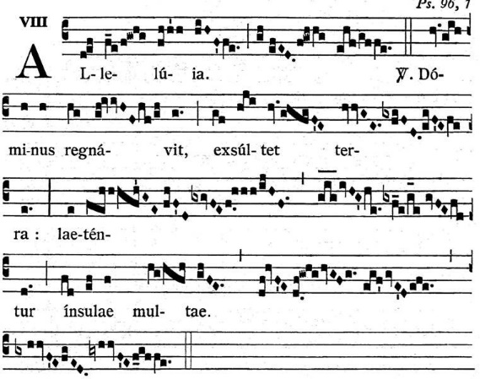
De Heer is Koning; Hem juiche de aarde; verheugd wordt van kust tot kust.
Het thema van dit alleluia, de Heer is Koning, kan niet genoeg worden gezegd, geneigd als we zijn ons zèlf koning te wanen en zèlf te willen heersen over de schepping. Na de getuigenis De Heer is Koning (Dominus regnávit), begint het gejubel in de melodie. Nog wat ingehouden op exsúltet terra (juiche de aarde), maar daarna stroomt ons verheugen (laeténtur) ongeremd, overal ‘van kust tot kust’ (ìnsulae multae).

Déxtera Dómini (offertorium) psalm 117; 16,17
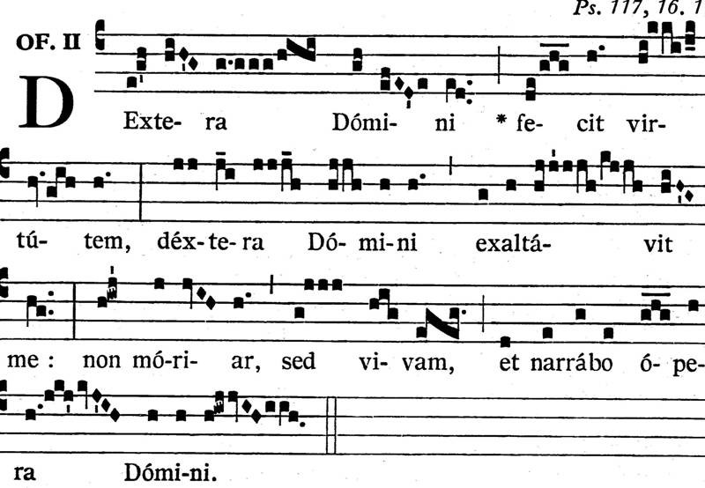
De rechterhand van de Heer heeft zijn kracht doen gelden, de rechterhand van de Heer heeft mij opgeheven. Ik zal niet sterven maar leven, en verhalen de werken van de Heer.
Gregoriaans is tekstmuziek en zeker ook in dit gezang. Volg de tekst van woord tot woord. In de eerste en tweede zin twee keer déxtera Domini (rechterhand Gods). In de eerste zin toont het Zijn macht (virtútem), Zijn kracht aan ons: melodie gaat omlaag; in de tweede zin heft zijn hand mij op (exaltávit

me): melodie is hoog. De rechterhand van de Heer is de oordelende kant waar het gaat om leven en dood. Deze onaardse macht roept vrees en ontzag op zoals al in het graduale is beleefd. Maar Gods liefde (zijn andere hand) verzacht Zijn oordeel en heft mij op! Ja, exaltávit me is het hoogtepunt, want dat is pure onverdiende genade. Verbazing klinkt door in het eerste gedeelte van de tweede zin non móriar, sed vivam (ik zal niet sterven maar leven) en dan in het tweede zinsdeel : ja zijn grootse werken, vooral zijn liefde, zal ik verhalen, verkondigen, ik kàn niet anders. Een verwonderende en dienstbare houding. Als vanzelf wil je afsluiten met een jubelend alleluia, maar dat gebeurt alleen in de Paastijd.

Vénite post me (Communio) Mt. 4, 19.20
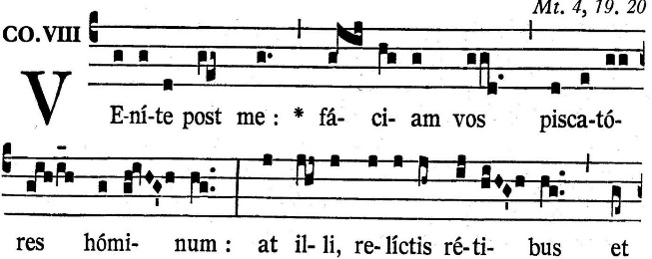
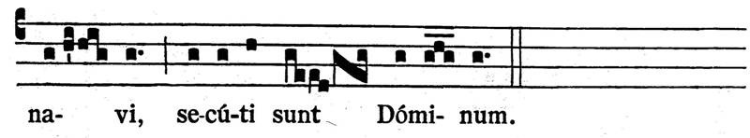

Komt, volgt Mij: Ik maak u vissers van mensen. En zij lieten de netten en hun boot achter zich en volgden de Heer.
De sfeer van het introïtus wordt in het communio opnieuw opgeroepen. Eenvoud, stilte, meditatieve gesteldheid. De tweede zin van de introïtus, de oproep van de Heer, Komt, volg mij (venite post me), wordt in de eerste zin van dit communio herhaald. Vervolgens in de tweede zin vernemen we in tekst en gezang hoe Petrus en Andreas antwoorden: zij volgden de Heer! (secúti sunt Dóminum). Geen bedenkingen, van ‘ja maar’. Dit moet voor de broers een uiterst intense ervaring geweest zijn, beslissend voor hun leven. Dat ook wij in staat zijn Zijn oproep voor ons in het eigen hart te be-amen, daarom drukken we de eenvoudige vreugde dit communio zingend uit.

paulhorbach

